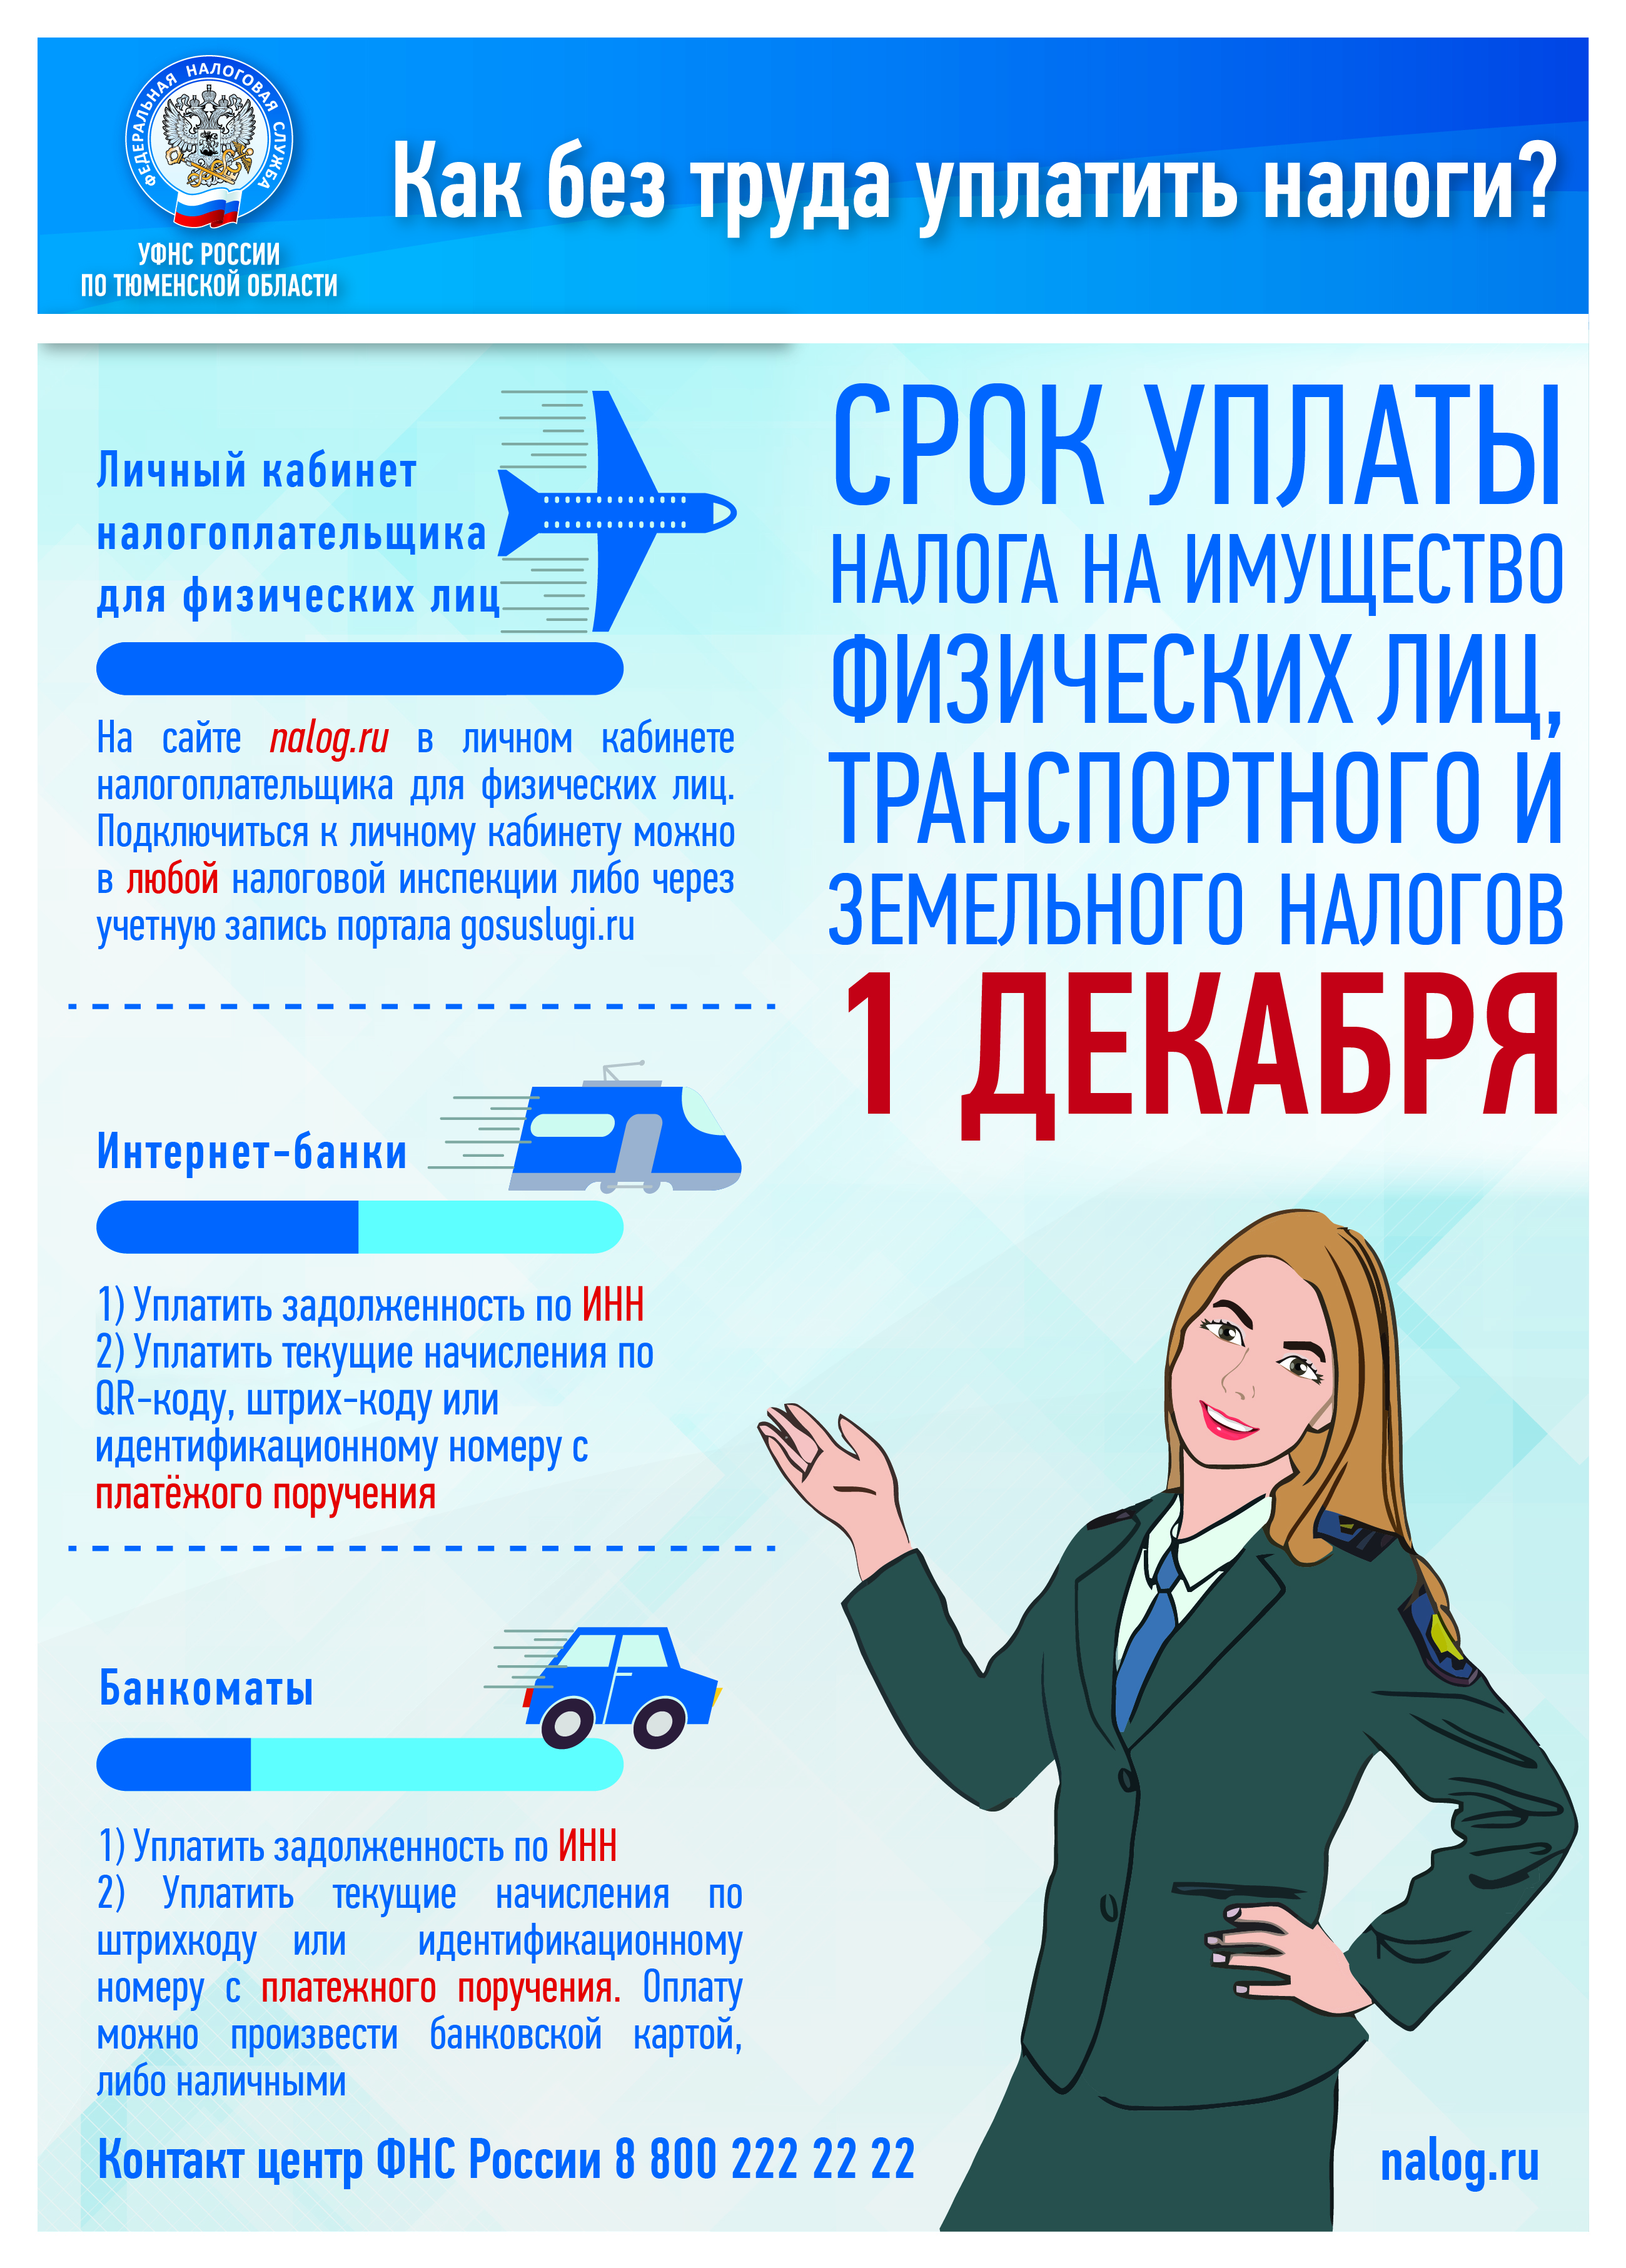
Срок уплаты имущественных налогов физических лиц  -------------------------------------------  1 ДЕКАБРЯ  -------------------------------------------  Дубликат сводного налогового уведомления можно получить в Межрайонной ИФНС России № 12 по Тюменской области  по адресу:  г. Ишим, ул. П.Осипенко,  д. 35 (2 этаж)  www.nalog.ru | Срок уплаты имущественных налогов физических лиц  -----------------------------------------  1 ДЕКАБРЯ  ----------------------------------------  Дубликат сводного налогового уведомления можно получить в Межрайонной ИФНС России № 12 по Тюменской области  по адресу:  г. Ишим, ул. П.Осипенко,  д. 35 (2 этаж)  www.nalog.ru
Срок уплаты имущественных налогов физических лиц  -------------------------------------------  1 ДЕКАБРЯ  -------------------------------------------  Дубликат сводного налогового уведомления можно получить в Межрайонной ИФНС России № 12 по Тюменской области  по адресу:  г. Ишим, ул. П.Осипенко,  д. 35 (2 этаж)  www.nalog.ru | Срок уплаты имущественных налогов физических лиц  ------------------------------------------  1 ДЕКАБРЯ  ------------------------------------------  Дубликат сводного налогового уведомления можно получить в Межрайонной ИФНС России № 12 по Тюменской области  по адресу:  г. Ишим, ул. П.Осипенко,  д. 35 (2 этаж)  www.nalog.ru

